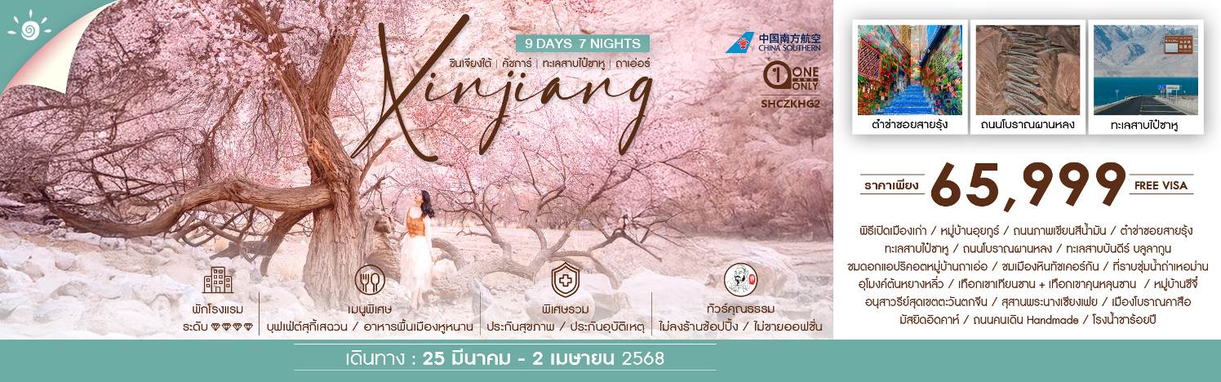
วันที่ | กำหนดการ | เช้า | เที่ยง | เย็น | โรงแรม
1 | กรุงเทพ (สนามบินสุวรรณภูมิ) | X | X | X
2 | กรุงเทพ (สนามบินสุวรรณภูมิ) – กวางเจา (CZ3036:02.10-05.55) – กวางเจา – คัชการ์ (CZ6886: 08.05-16.50) | ✈ | ✈ |  | MERCURE KASHGAR WANDA PLAZA HOTEL หรือเทียบเท่าระดับ 4
3 | คัชการ์ – พิธีเปิดเมืองเก่า (รวมรถกอล์ฟ) – หมู่บ้านอุยกูร์ – ถนนภาพเขียนสีน้ำมัน – ต๋าข่าซอยสายรุ้ง |  |  |  | MERCURE KASHGAR WANDA PLAZA HOTEL หรือเทียบเท่าระดับ 4
4 | เมืองคัชการ์– ทะเลสาบไป๋ซาหู–ทะเลสาบคาลาคู่เล่อ – ผ่านชมภูเขาหิมะ Muztagh Peak – ผ่านชายแดนทาจิกิสถาน(ด่านคาลาซู) – เมืองทัชเคอร์กัน |  |  |  | QIAN HAI INTERNATIONAL HOTEL หรือเทียบเท่าระดับ 3
5 | เมืองทัชเคอร์กัน – ถนนโบราณผานหลง – ทะเลสาบบันดีร์ บลูลากูน – ชมดอกแอปริคอตหมู่บ้านถาเอ่อ |  |  |  | QIAN HAI INTERNATIONAL HOTEL หรือเทียบเท่าระดับ 3
6 | ชมเมืองหินทัชเคอร์กัน – ที่ราบชุ่มน้ำถ่าเหอม่าน – อุโมงค์ต้นหยางหลิ่ว – เมืองคัชการ์ |  |  |  | MERCURE KASHGAR WANDA PLAZA HOTEL หรือเทียบเท่าระดับ 4
7 | เมืองคัชการ์ – อูลูกัต – ผ่านชม เทือกเขาเทียนซาน+เทือกเขาคุนหลุนซาน – หมู่บ้านซีจี๋ –อนุสาวรีย์สุดเขตตะวันตกจีน – เมืองคัชการ์ |  |  |  | MERCURE KASHGAR WANDA PLAZA HOTEL หรือเทียบเท่าระดับ 4
8 | เมืองคัชการ์ – สุสานพระนางเซียงเฟย – เมืองโบราณคาสือ (รวมรถแบตเตอรี่) – มัสยิดอิดคาห์ – ถนนคนเดินHandmade – โรงน้ำชาร้อยปี |  |  |  | MERCURE KASHGAR WANDA PLAZA HOTEL หรือเทียบเท่าระดับ 4
9 | คัชการ์ – กวางเจา (CZ6835:08.00-13.50) – กวางเจา – กรุงเทพ (CZ8019:17.20-19.20) |  | ✈ | ✈
กรุณาเตรียมค่าทิปหัวหน้าทัวร์,ไกด์และคนขับรถ จำนวน 2,500 บาท ตลอดการเดินทาง

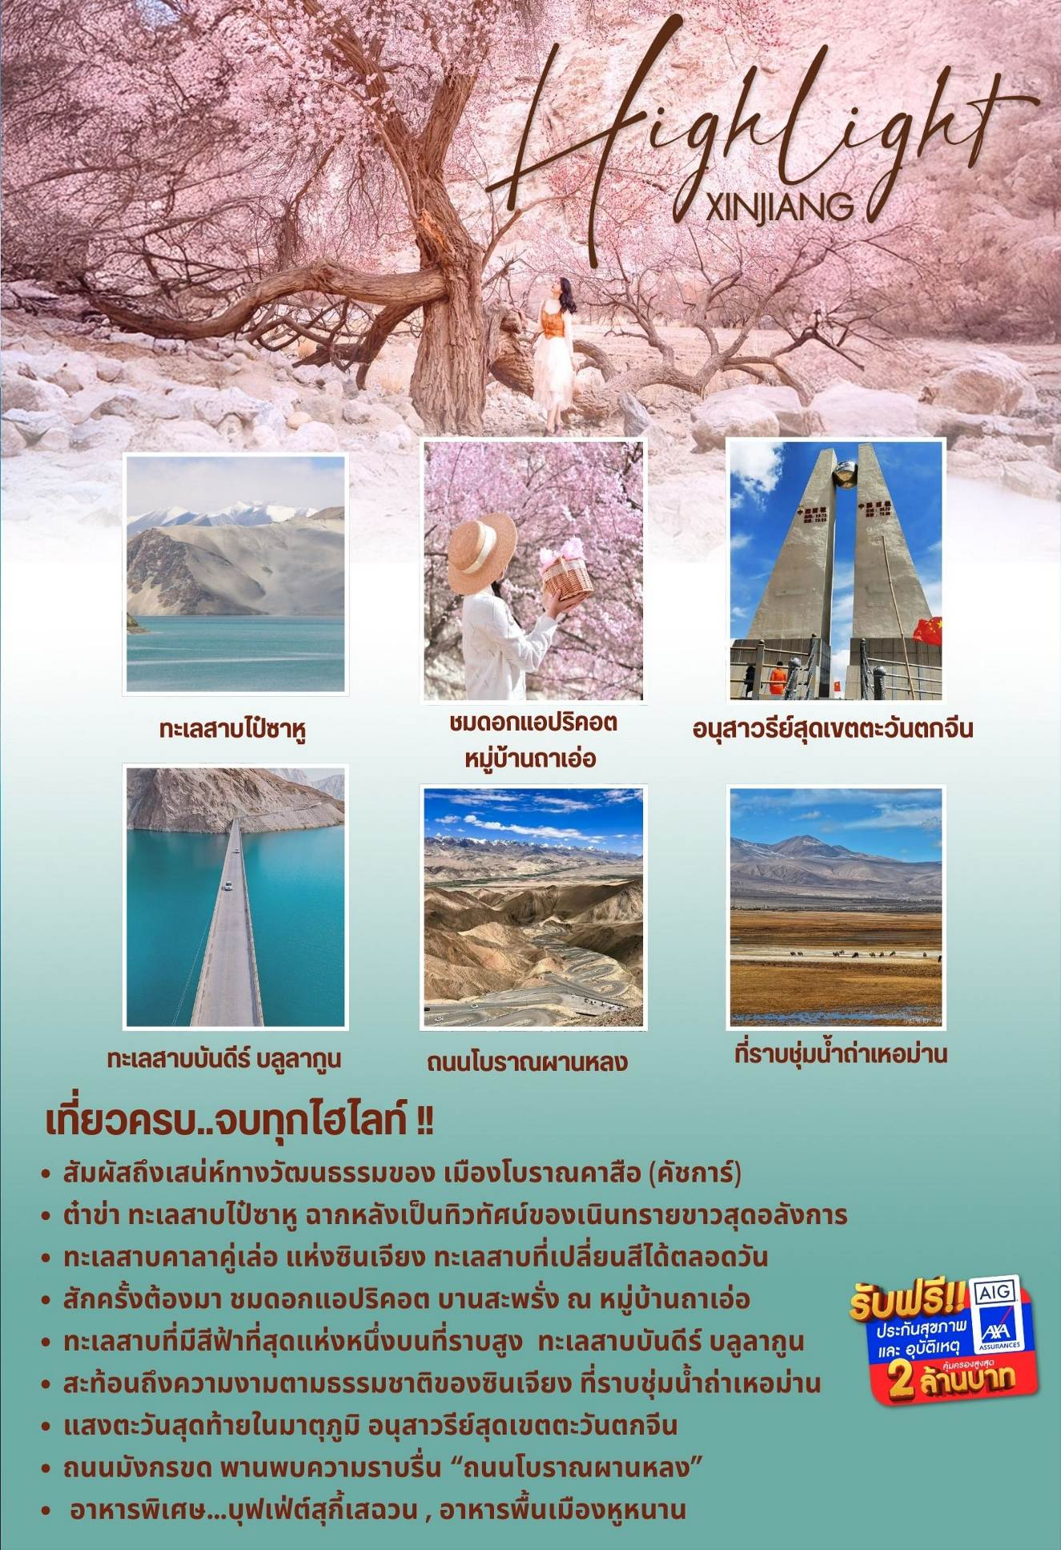

โปรแกรมการเดินทาง

วันแรก กรุงเทพ (สนามบินสุวรรณภูมิ)

23.00 น. คณะพร้อมกันที่ ท่าอากาศยานสุวรรณภูมิ ณ อาคารผู้โดยสารขาออก (ระหว่างประเทศ) ชั้น 4 ประตู 9 บริเวณ ISLAND-U สายการบิน CHINA SOUTHERN AIRLINE (CZ) โดยมีเจ้าหน้าที่จากทางบริษัทฯ คอยต้อนรับ และอำนวยความสะดวกแด่ท่านก่อนออกเดินทาง

วันที่สอง กรุงเทพ (สนามบินสุวรรณภูมิ) – กวางเจา (CZ3036:02.10-05.55) – กวางเจา – คัชการ์ (CZ6886: 08.05-16.50)

02.10 น. เหินฟ้าสู่ เมืองกวางเจา โดยสายการบิน CHINA SOUTHERN AIRLINES เที่ยวบินที่ CZ3036
- เที่ยวบินหรือเวลาอาจมีการเปลี่ยนแปลง ทั้งนี้ขึ้นอยู่กับสายการบินเป็นผู้กำหนด
- ขอสงวนสิทธิ์ในการเลือกที่นั่งบนเครื่องบิน เนื่องจากการจัดที่นั่งบนเครื่องบิน เป็นสิทธิ์ของเจ้าหน้าที่เช็คอิน ซึ่งทางบริษัทไม่สามารถเข้าไปแทรกแซงได้
(บริการอาหารและเครื่องดื่มบนเครื่อง)
05.55 น. เดินทางถึง สนามบินไป่หวิน เมืองกวางเจา เมืองหลวงของมณฑลกวางตุ้ง ซึ่งเป็นเมืองใหญ่ที่เติบโตอย่างรวดเร็วจากธุรกิจการค้า นอกจากนี้ยังมีอาหารและภาษาที่เป็นเอกลักษณ์ของมณฑลนี้
08.05 น. เหินฟ้าสู่ เมืองคัชการ์ โดยสายการบิน CHINA SOUTHERN AIRLINE เที่ยวบินที่ CZ6886
(บริการอาหารและเครื่องดื่มบนเครื่อง)
16.50 น. เดินทางถึง เมืองคัชการ์ ตั้งอยู่ที่ภาคตะวันตกเฉียงใต้ของเขตปกครองตนเองชนเผ่าซินเจียงอุยกูร์ บริเวณชายแดนภาคตะวันตกของจีน จากนั้นนำท่านเดินทางสู่ภัตตาคาร
ค่ำ รับประทานอาหารค่ำ ณ ภัตตาคาร
พักที่ MERCURE KASHGAR WANDA PLAZA HOTEL หรือเทียบเท่าระดับ 4
วันที่สาม คัชการ์ – พิธีเปิดเมืองเก่า (รวมรถกอล์ฟ) – หมู่บ้านอุยกูร์ – ถนนภาพเขียนสีน้ำมัน – ต๋าข่าซอย
สายรุ้ง

เช้า รับประทานอาหารเช้า ณ ห้องอาหารโรงแรม
นำท่านชม พิธีเปิดเมืองเก่า (รวมรถกอล์ฟ) สัมผัสได้ถึงเสน่ห์ทางวัฒนธรรมของเมืองโบราณคาสือ และการต้อนรับของชาวเมืองโบราณ

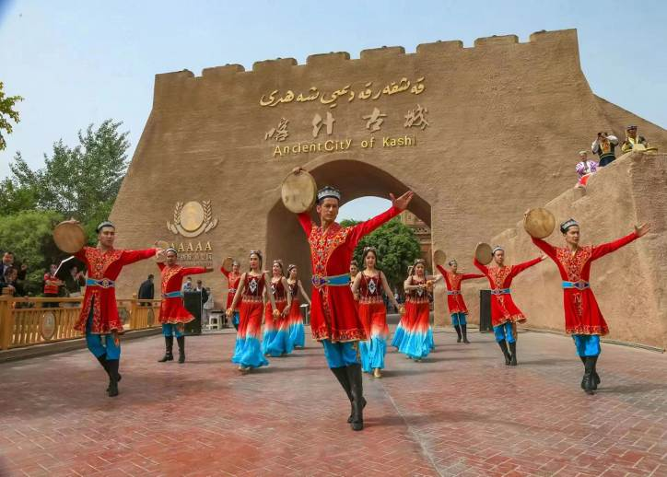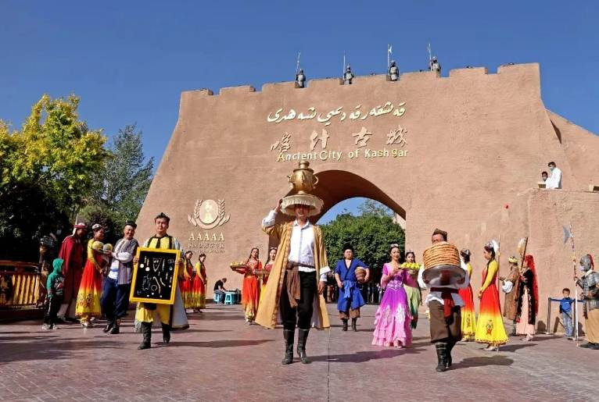นำท่านชม หมู่บ้านอุยกูร์ ให้ท่านสัมผัสวัฒนธรรมที่มีประวัติศาสตร์ยาวนานและแตกต่างจากวัฒนธรรมของกลุ่มชาติพันธุ์อื่นในจีน อุยกูร์ เป็นชนชาติที่มีวัฒนธรรมและภาษาของตนเอง มีลักษณะเฉพาะทั้งในด้านการแต่งกาย สถาปัตยกรรม และอาหาร และในหมู่บ้านมีตลาดหรือแหล่งชุมชนที่ผู้คนมารวมตัวกันเพื่อค้าขายและแลกเปลี่ยนสินค้าพื้นเมือง เช่น ผลไม้, เครื่องเทศ, ผ้าไหม และเครื่องประดับต่างๆสัมผัสเรียนรู้เกี่ยวกับวิถีชีวิตของชาวอุยกูร์
เที่ยง รับประทานอาหารกลางวัน ณ ภัตตาคาร
บ่าย นำท่านเดินทางชม ถนนภาพเขียนสีน้ำมัน ให้ท่านสัมผัสมนต์เสน่ห์ของสถาปัตยกรรมอุยกูร์แบบดั้งเดิม อาคารสองข้างทางตกแต่งด้วยลวดลายอาหรับที่ละเอียดอ่อน และสีสันที่สดใส สะท้อนถึงชีวิตประจำวันและการแต่งกายของชาวอุยกูร์ เช่น ผู้หญิงในชุดพื้นเมืองและผู้ชายที่ใส่หมวกดั้งเดิม มีการผสมผสานระหว่างศิลปะร่วมสมัยและสัญลักษณ์ทางวัฒนธรรมซึ่งเข้ากันกับผลงานศิลปะบนถนนและมีร้านค้าและแผงขายงานศิลปะจัดเรียงกันอย่างมีระเบียบ บรรยากาศคึกคักด้วยศิลปินและผู้คนที่เดินชม
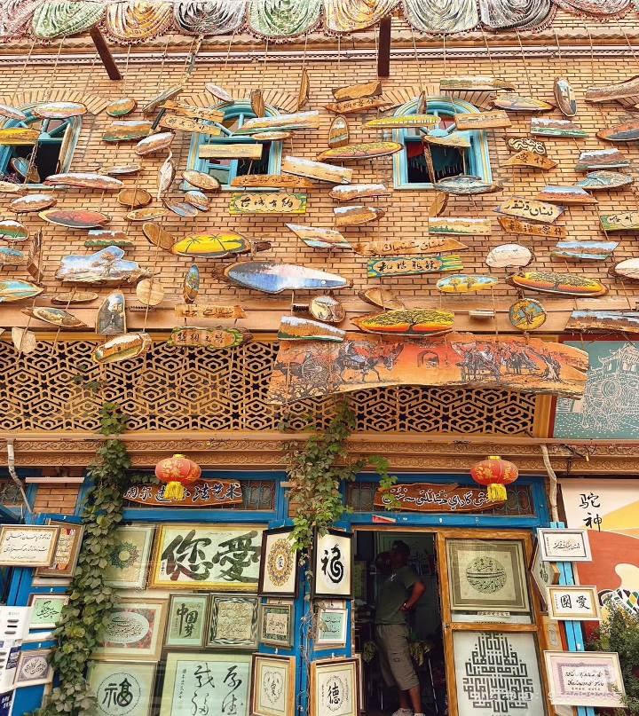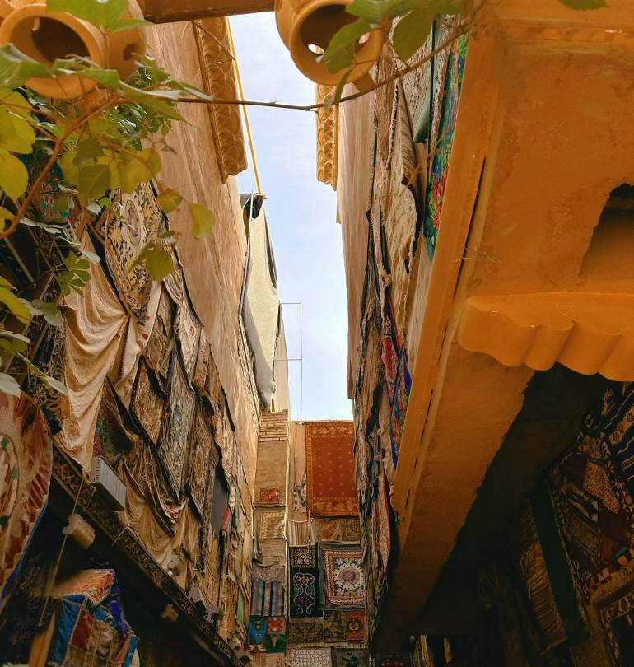

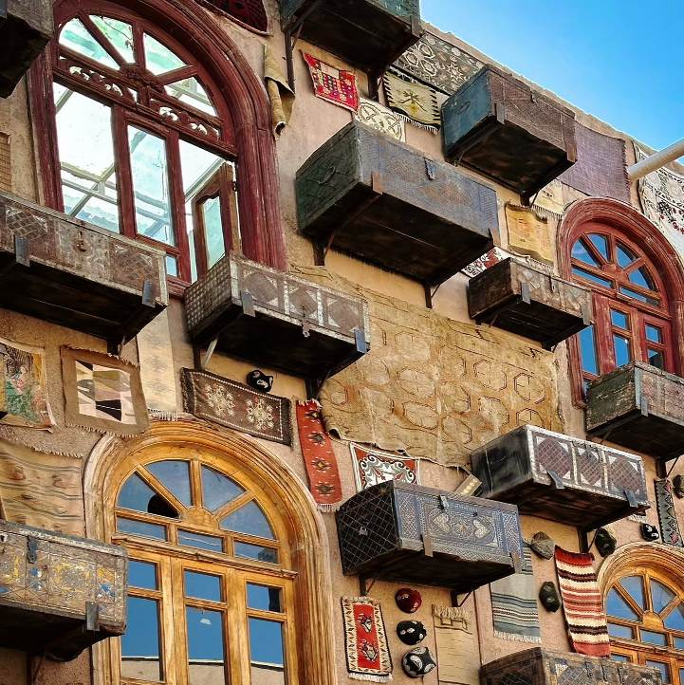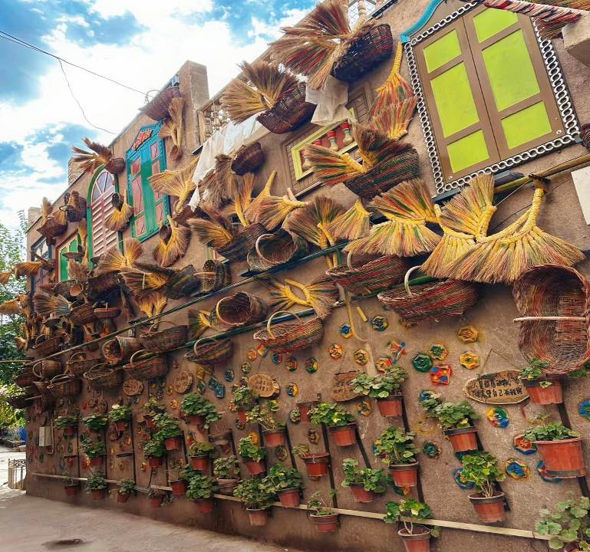

และไฮไลท์ห้ามพลาดกับ ต๋าข่าซอยสายรุ้ง มุมถ่ายรูปยอดอิตสุดไวรัลที่อยู่ติดกับถนนภาพเขียนสีน้ำมันให้ท่านเพลิดเพลิมชมบรรยากาศวัฒนธรรมดั้งเดิม
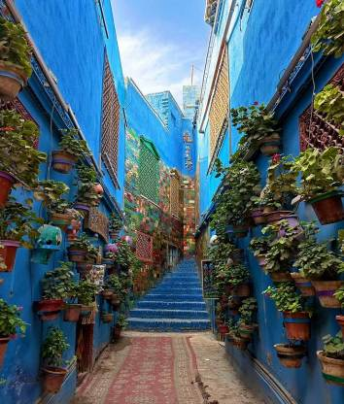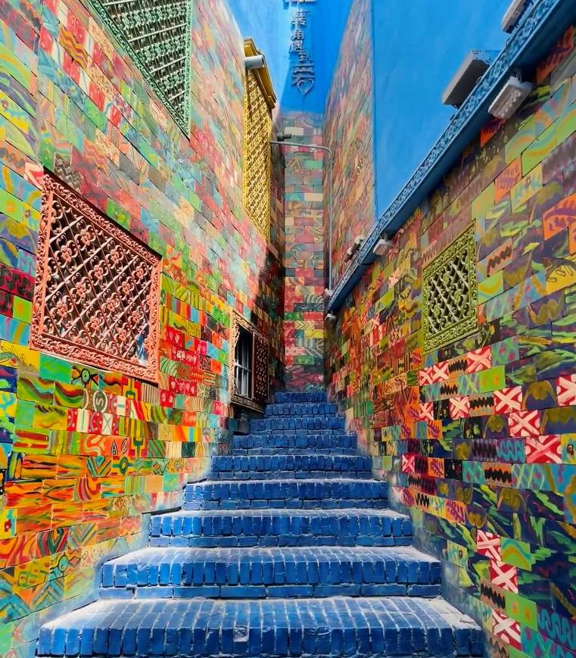

ค่ำ รับประทานอาหารค่ำ ณ ภัตตาคาร
พักที่ MERCURE KASHGAR WANDA PLAZA HOTEL หรือเทียบเท่าระดับ 4

วันที่สี่ เมืองคัชการ์ – ทะเลสาบไป๋ซาหู – ทะเลสาบคาลาคู่เล่อ – ผ่านชมภูเขาหิมะ Muztagh Peak – ผ่าน

ชายแดนทาจิกิสถาน (ด่านคาลาซู) – เมืองทัชเคอร์กัน

เช้า รับประทานอาหารเช้า ณ ห้องอาหารโรงแรม
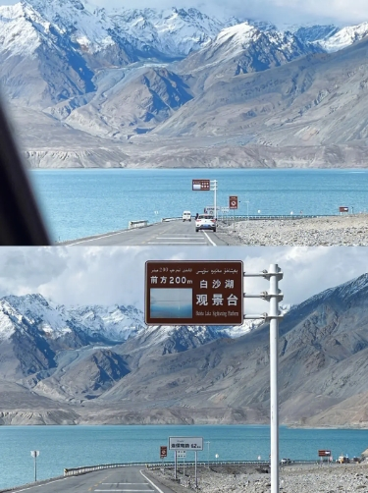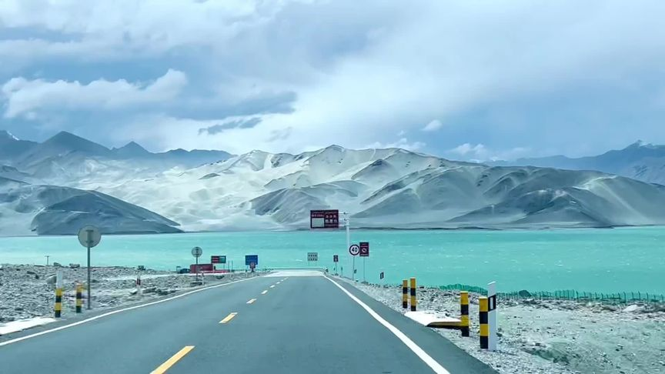นำท่าน ชมทะเลสาบไป๋ซาหู (ระยะทาง 200 กิโลเมตร / ใช้เวลาเดินทางประมาณ 3 ชั่วโมง) มีความสูง 3,300 เมตรและเป็นสถานที่เดียวที่จะเดินทางจาก Kashgar ไปยัง Taxkorgan เมื่อเข้าสู่ Pamirs คุณจะเห็น ทะเลสาบทิฟฟานี่บลู น้ำและท้องฟ้าเป็นสีเดียวกัน และทรายสีขาวในระยะไกลเหมือนหิมะ อยู่ข้างทะเลสาบ Baisha การก่อตัวของภูเขา Baisha คือการที่น้ำที่ไหลมารวมกันที่นี่กลายเป็นทะเลสาบ ทรายสีขาวที่ทับถมจะถูกเปิดเผยในฤดูหนาวเมื่อระดับน้ำลดลง และถูกพัดพาขึ้น ลมแรงตามไหล่เขาทั้งกลางวันและกลางคืน หลายปีผ่านไป ปรากฎการณ์การรวบรวมทรายเป็นภูเขา
เที่ยง รับประทานอาหารกลางวัน ณ ภัตตาคาร
บ่าย นำท่านชม ทะเลสาบคาลาคู่เล่อ แห่งซินเจียง ทะเลสาบที่เปลี่ยนสีได้ตลอดวัน และถูกขนานนามว่า บิดาแห่งภูเขาน้ำแข็ง เนื่องจากน้ำในทะเลสาบลึกและมืด จึงได้ชื่อว่า คาลาคู่เล่อ ซึ่งมีความหมายว่าทะเลสาบสีดำในภาษาคีร์กีซ น้ำในทะเลสาบแห่งนี้จะเปลี่ยนเป็นสีต่างๆตลอดทั้งวันตามแสงอาทิตย์ที่สาดส่อง โดยปกติน้ำในทะเลสาบจะใสสะอาด ประดุจกระจกใส แต่เมื่อมีเมฆดำลอยมาปกคลุม น้ำในทะเลสาบจะดูราวกับเทน้ำหมึกลงไป เปลี่ยนเป็นสีดำสนิท กลายเป็น ทะเลสาบสีดำ ตามชื่อจริงๆ

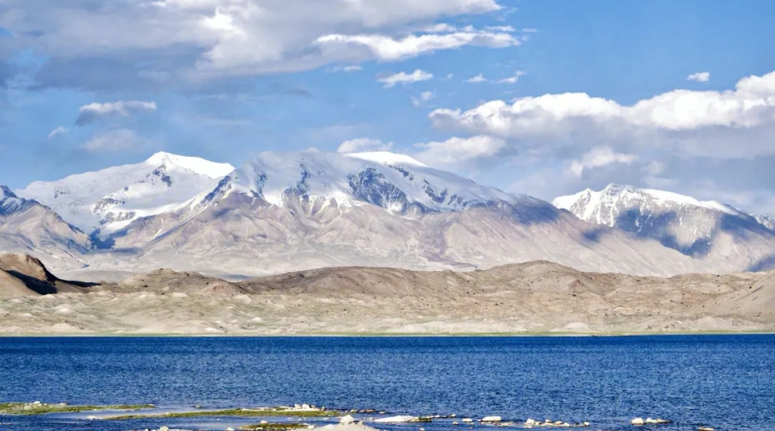ระหว่างทางท่านจะได้ ผ่านชมภูเขาหิมะ Muztagh Peak ตั้งอยู่ทางตะวันตกเฉียงใต้ของเขตปกครองตนเองซินเจียงอุยกูร์ของจีน ยอดเขา Muztagh อยู่เหนือระดับน้ำทะเล 7509 เมตร (มักพูดกันในหมู่นักปีนเขาว่าอยู่เหนือระดับน้ำทะเล 7546 เมตร) แผ่นน้ำแข็งครอบคลุมพื้นที่ประมาณ 200 ตารางกิโลเมตร มีธารน้ำแข็งมากกว่าสิบแห่ง ส่วนใหญ่กระจายอยู่บนทางลาดด้านตะวันตกของภูเขา
**เส้นทางนี้ผ่านพื้นที่ภูเขาสูงเหนือระดับน้ำทะเลโดยประมาณ 4,000 กว่าเมตร สภาพอากาศจะเบาบางเนื่องจากเป็นที่ราบสูง อาจจะมีอาการแพ้ที่ราบสูงได้ **
จากนั้นนำท่านเดินทาง ผ่านชายแดนทาจิกิสถาน (ด่านคาลาซู) เขตปกครองตนเองทาจิกิสถาน เมืองชาวมุสลิมทาจิก ชมวิวระหว่างทาง อาจจะได้เห็นสัตว์ป่าของหิมาลัย เช่น เลียงผา เสือดาวหิมะ เป็นต้น
และจากนั้นนำท่านเดินทางเข้าสู่ เมืองทัชเคอร์กัน
ค่ำ รับประทานอาหารค่ำ ณ ภัตตาคาร
พักที่ QIAN HAI INTERNATIONAL HOTEL หรือเทียบเท่าระดับ 3
วันที่ห้า เมืองทัชเคอร์กัน – ถนนโบราณผานหลง – ทะเลสาบบันดีร์ บลูลากูน – ชมดอกแอปริคอตหมู่บ้านถาเอ่อ

เช้า รับประทานอาหารเช้า ณ ห้องอาหารโรงแรม
นำท่านเดินทางสู่ ถนนโบราณผานหลง หรือ ถนนโบราณมังกรขด เป็นเส้นทางที่มีชื่อเสียงซึ่งลัดเลาะผ่านภูเขาและพื้นที่สูงชันในภูมิภาคซินเจียง ทางตะวันตกของจีน ถนนสายนี้มีลักษณะโค้งไปมาคล้ายกับมังกรกำลังเลื้อยในอดีต ถนนโบราณผานหลง ถูกใช้เป็นเส้นทางเชื่อมโยงการค้าขายและการเดินทางระหว่างชุมชนต่างๆ ที่ตั้งอยู่ในพื้นที่ห่างไกล ปัจจุบัน ถนนโบราณผานหลงได้กลายเป็นจุดหมายปลายทางยอดนิยมสำหรับนักเดินทาง ท่านจะได้ชมวิวภูเขาอันตระการตาและสัมผัสประสบการณ์การเดินทางบนเส้นทางที่โค้งและท้าทาย อีกทั้งยังสามารถเพลิดเพลินกับทัศนียภาพที่สวยงามของภูมิประเทศโดยรอบ ซึ่งรวมถึงเทือกเขา ทุ่งหญ้า และหมู่บ้านชนบท ถนนเส้นนี้มีคำกล่าวเอาไว้ หากผ่านเส้นทางมังกรเลื้อยแล้วหลังจากนี้ชีวิตจะพาน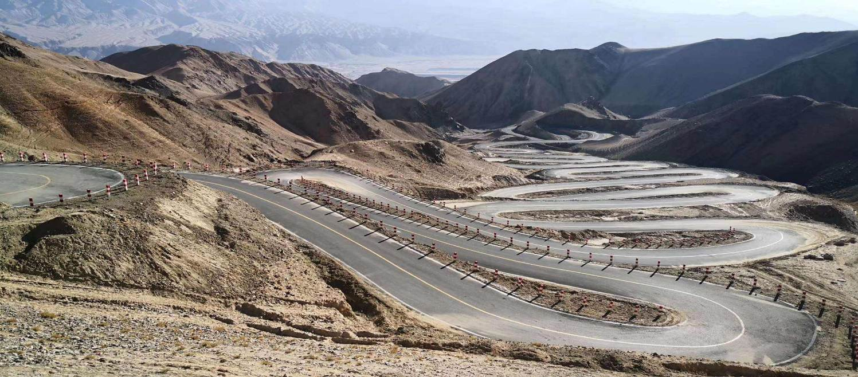พบแต่ความราบรื่นตลอดไป
เที่ยง รับประทานอาหารกลางวัน ณ ภัตตาคาร
บ่าย นำท่านเดินทางชม ทะเลสาบบันดีร์ บลูลากูน เป็นที่รู้จักในฐานะทะเลสาบที่มีสีฟ้าที่สุดแห่งหนึ่งบนที่ราบสูง Pamir ทะเลสาบแห่งนี้ได้ก่อตัวเป็นทะเลสาบอัลไพน์ น้ำในทะเลสาบมาจากน้ำที่ละลายของภูเขาที่ปกคลุมด้วยหิมะ เป็นสีน้ำเงินเข้ม บริสุทธิ์และใส มีกลิ่นอายของความเย็นสบาย และก่อตัวเป็นน้ำแข็งที่สวยงามโดยมีหินสีเทาขาวล้อมรอบ ทะเลสาบแห่งนี้จะทำให้เกิดสีสันที่แตกต่างกันออกไปตามฤดูกาลและ สภาพอากาศ ทะเลสาบบันดีร์บลู พื้นผิวทะเลสาบจะเรียบราวกับกระจกเมื่อไม่มีลม สะท้อนภูเขาโดยรอบและท้องฟ้าสีคราม ทำให้ผู้คนรู้สึกเหมือนได้เข้าสู่โลกคู่ขนานอีกโลกหนึ่ง

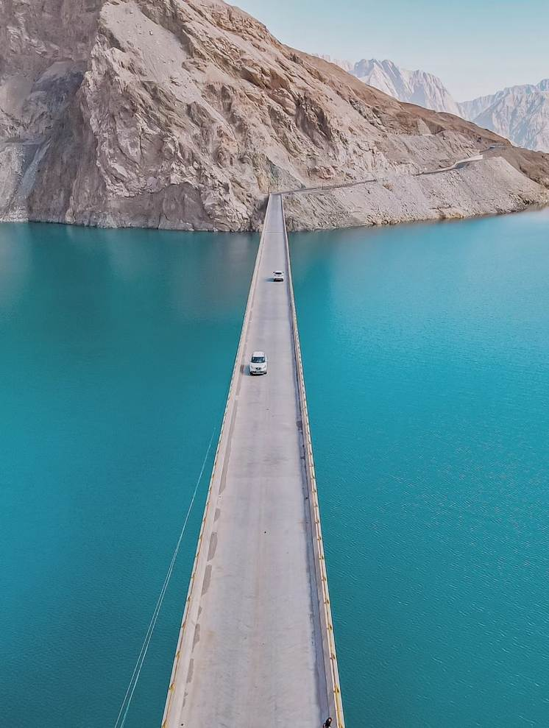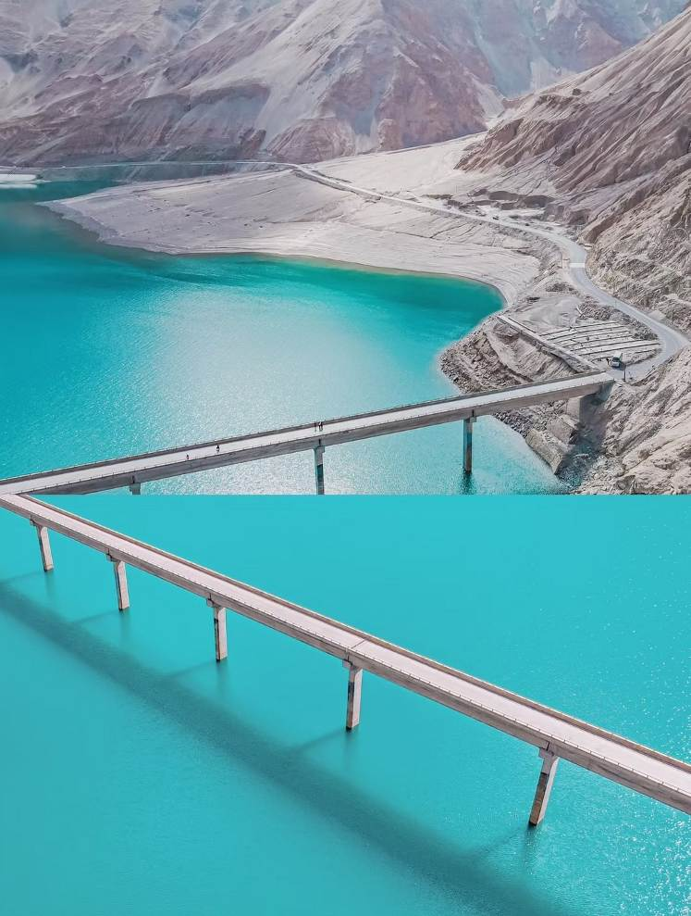นำท่านเดินทาง ชมดอกแอปริคอตหมู่บ้านถาเอ่อ เป็นหมู่บ้านที่มีชื่อเสียงในเรื่องความงดงามของดอก แอปริคอตที่บานสะพรั่ง โดยเฉพาะในช่วงฤดูใบไม้ผลิ (ประมาณต้นเดือนมี.ค.-เม.ย.) เป็นอีกจุดไฮไลท์ที่นักท่องเที่ยวและช่างภาพมาเยี่ยมชมกับเหล่าทิวทัศน์ที่สวยงามของดอกแอปริคอตที่แต่งแต้มสีสันให้กับพื้นที่สุดอลังการที่มาเยือนแล้วห้ามพลาด
หมายเหตุ: ดอกไม้บานมาก หรือ บานน้อย ทั้งขึ้นอยู่กับสภาพภูมิอากาศในแต่ละปี

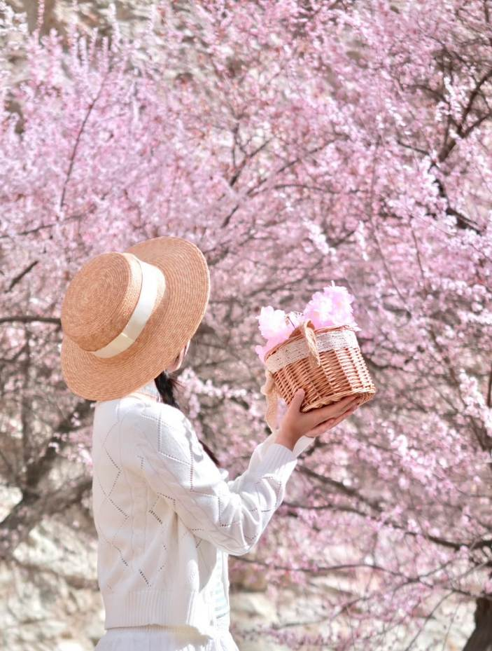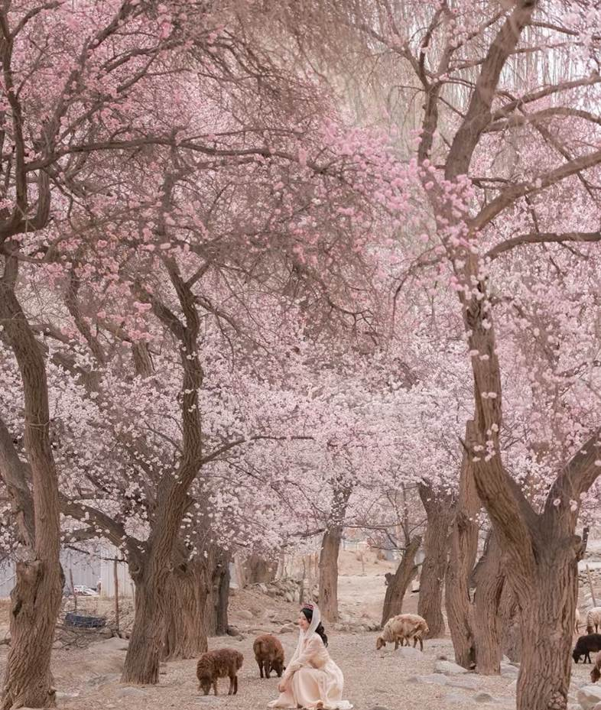ค่ำ รับประทานอาหารค่ำ ณ ภัตตาคาร
พักที่ QIAN HAI INTERNATIONAL HOTEL หรือเทียบเท่าระดับ 3

วันที่หก ชมเมืองหินทัชเคอร์กัน – ที่ราบชุ่มน้ำถ่าเหอม่าน – อุโมงค์ต้นหยางหลิ่ว – เมืองคัชการ์

เช้า รับประทานอาหารเช้า ณ ห้องอาหารโรงแรม
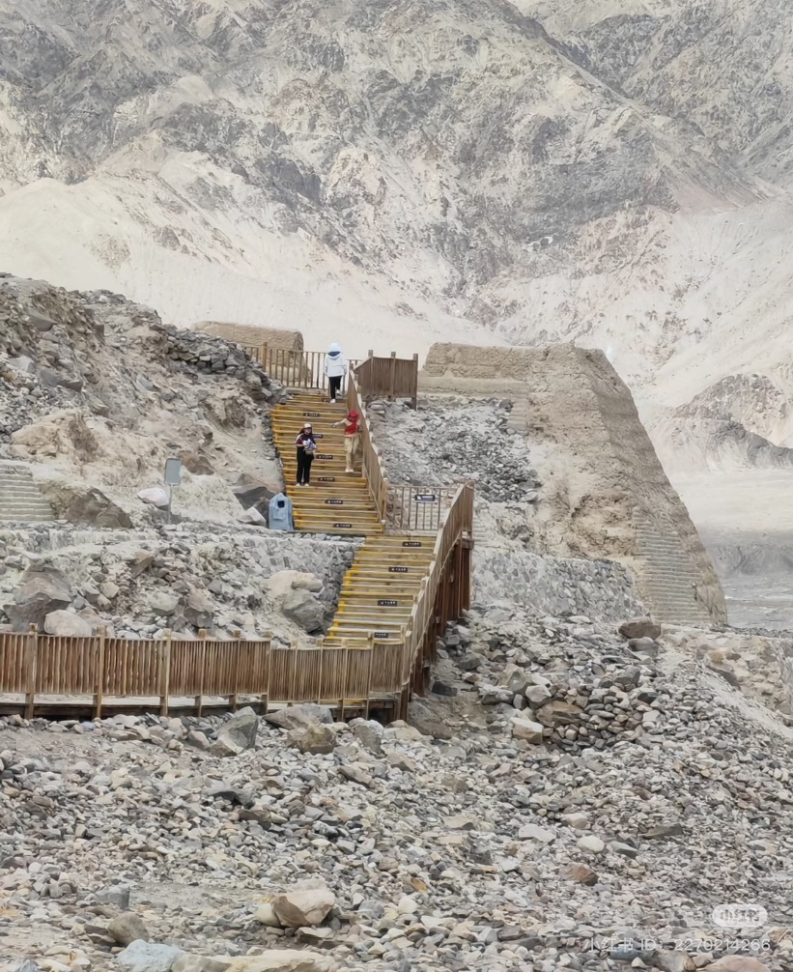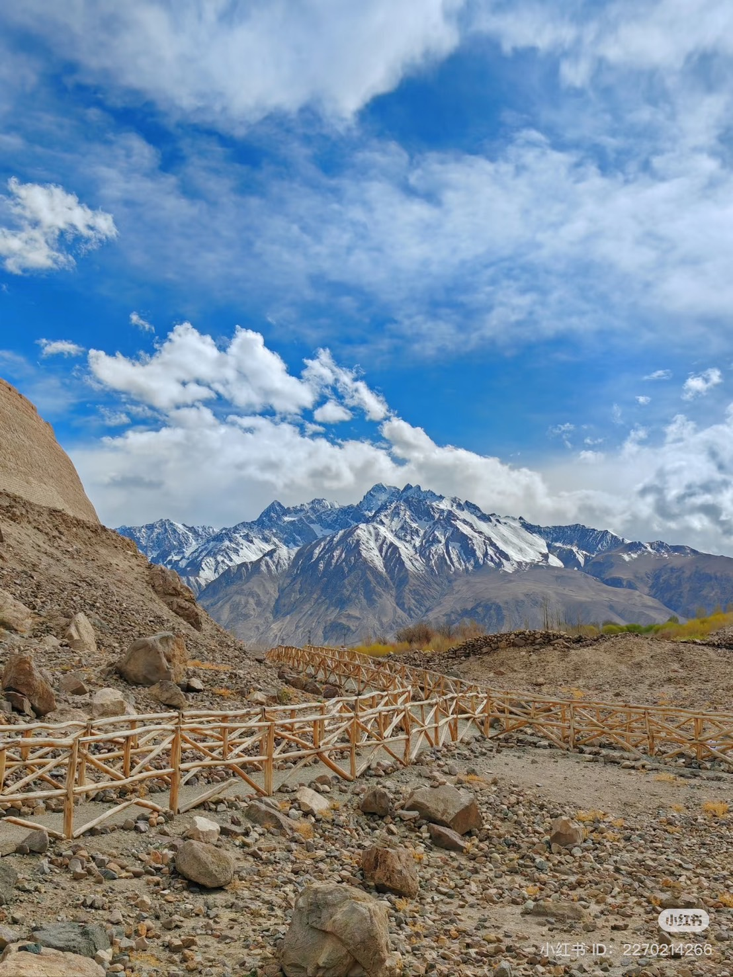นำท่านเดินทาง ชมเมืองหินทัชเคอร์กัน ยังคงถูกอนุรักษ์และบูรณะอย่างดี ทำให้เห็นถึงความรุ่งเรืองในอดีตที่ยังคงหลงเหลือให้สัมผัสได้ สถานที่แห่งนี้ถือเป็นแหล่งท่องเที่ยวที่นักเดินทางทุกคนไม่ควรพลาดโดยมี ทุ่งหญ้าสีเหลืองทอง อันกว้างใหญ่รายล้อม และ ป้อมหิน ที่ดูแข็งแกร่งและทรงพลัง ยิ่งเมื่อมองไปยังฉากหลังของเทือกเขาพามีร์ (Pamir Mountains) ที่ปกคลุมด้วยหิมะ ยิ่งทำให้บรรยากาศของเมืองเล็กๆ แห่งนี้ดูมีเสน่ห์และเต็มไปด้วยความลึกลับ

เที่ยง รับประทานอาหารกลางวัน ณ ภัตตาคาร
บ่าย นำท่านเดินทางชม ที่ราบชุ่มน้ำถ่าเหอม่าน ตั้งอยู่ในเขตปกครองตนเองซินเจียงอุยกูร์ ของประเทศจีน เป็นพื้นที่ชุ่มน้ำที่สำคัญในภูมิภาคนี้ และมีความสำคัญทั้งในด้านระบบนิเวศเป็นพื้นที่ชุ่มน้ำที่อุดมสมบูรณ์ ประกอบไปด้วยพืชน้ำ พื้นที่ลุ่ม และสัตว์ป่าหลากหลายชนิด เป็นสถานที่ที่สะท้อนถึงความงามตามธรรมชาติของซินเจียง เชื่อมโยงกับวิถีชีวิตของชาวบ้านในพื้นที่ ซึ่งส่วนใหญ่มักเป็นชาวอุยกูร์และชนกลุ่มน้อยอื่น ๆและได้รับความนิยมจากนักท่องเที่ยว โดยเฉพาะช่วงฤดูใบไม้ผลิและฤดูร้อนที่มีทิวทัศน์สวยงาม
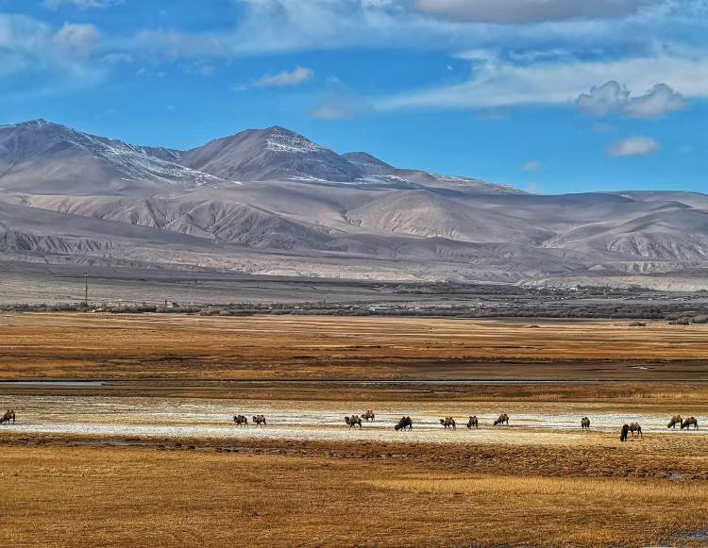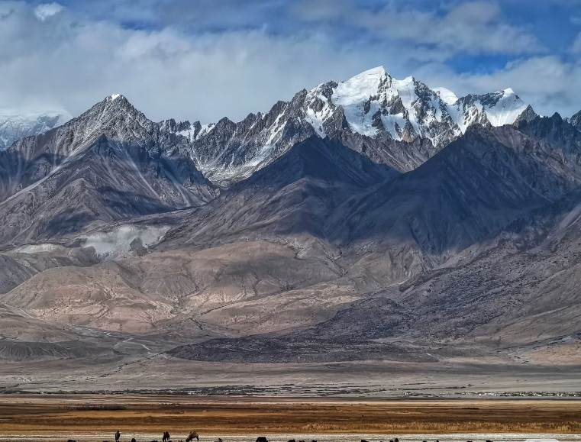

นำท่านเดินทางต่อชม อุโมงค์ต้นหยางหลิ่ว เป็นสถานที่ท่องเที่ยวธรรมชาติที่งดงามและมีชื่อเสียงในซินเจียงใต้ ต้นหยางหลิ่ว (ต้นหยางทะเลทราย) มีลำต้นสูงใหญ่และใบสีเขียวเข้มที่ทอดยาวเป็นทางเดินธรรมชาติในช่วงฤดูใบไม้ร่วง ใบของต้นหยางจะเปลี่ยนเป็นสีทองอร่าม สร้างบรรยากาศที่งดงามราวกับอุโมงค์สีทอง ดึงดูดนักท่องเที่ยวด้วยทิวทัศน์อันตระการตา โดยเฉพาะในช่วงฤดูใบไม้ร่วงสถานที่นี้เป็นแหล่งถ่ายภาพยอดนิยมสำหรับนักท่องเที่ยวผู้มาเยือน นอกจากนี้ต้นหยางหลิ่วถือเป็นสัญลักษณ์แห่งความอดทนและความเข้มแข็ง ซึ่งสะท้อนถึงวิถีชีวิตของชาวอุยกูร์และชนกลุ่มน้อยในพื้นที่
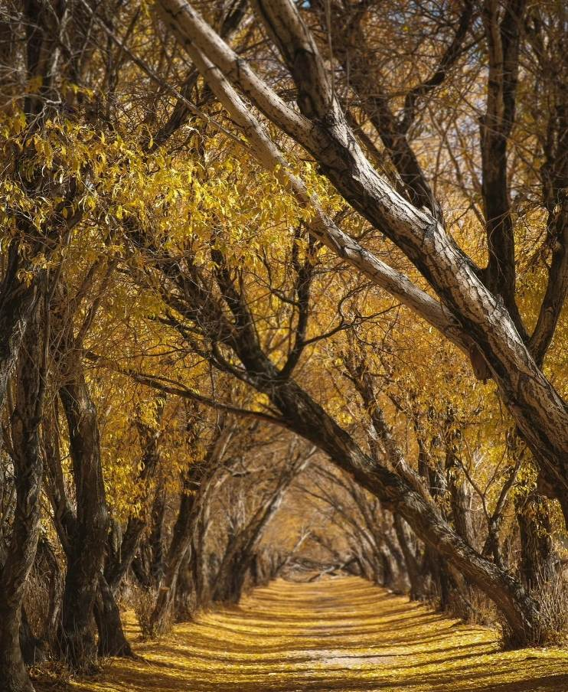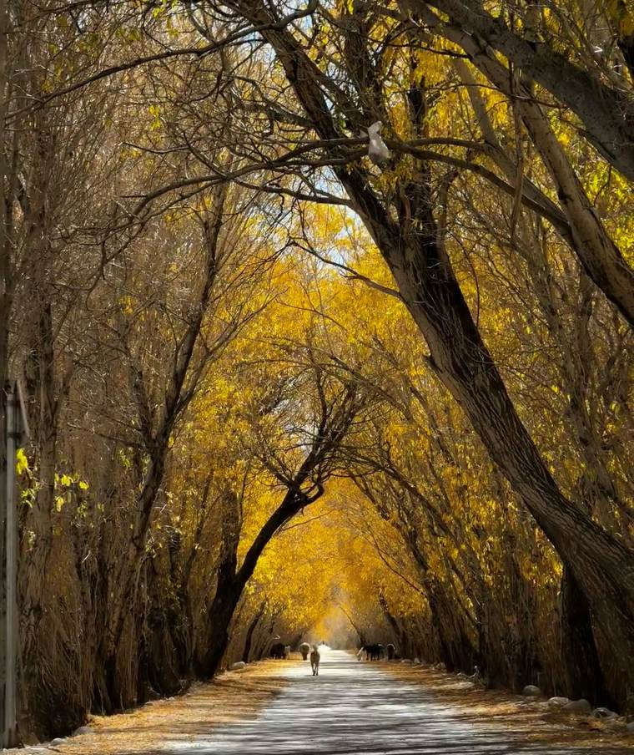

หลังจากนั้นนำท่านเดินทางกลับ เมืองคัชการ์ (ใช้เวลาเดินทางประมาณ 4 ชั่วโมง) ตั้งอยู่ที่ภาคตะวันตกเฉียงใต้ของเขตปกครองตนเองชนเผ่าซินเจียงอุยกูร์ บริเวณชายแดนภาคตะวันตกของจีน
ค่ำ รับประทานอาหารค่ำ ณ ภัตตาคาร
พักที่ MERCURE KASHGAR WANDA PLAZA HOTEL หรือเทียบเท่า 4

วันที่เจ็ด เมืองคัชการ์ – อูลูกัต – ผ่านชม เทือกเขาเทียนซาน + เทือกเขาคุนหลุนซาน– หมู่บ้านซีจี๋ –

อนุสาวรีย์สุดเขตตะวันตกจีน – เมืองคัชการ์

เช้า รับประทานอาหารเช้า ณ ห้องอาหารโรงแรม
นำท่านเดินทางสู่ อูลูกัต (ใช้เวลาเดินทางประมาณ 6 ชั่วโมง) เขตที่ทรัพยากรธรรมชาติอุดมสมบูรณ์ เช่น แหล่งน้ำ หรือป่าในเขตทะเลทรายและพื้นที่กึ่งแห้งแล้งของซินเจียง ระหว่างทางผ่านชม เทือกเขาเทียนซาน+เทือกเขาคุนหลุนซาน เป็นสองเทือกเขาสำคัญที่ตั้งอยู่ในภูมิภาคซินเจียง เทือกเขาเทียนซานใน ซินเจียงนั้นได้รับการขึ้นทะเบียนจากยูเนสโก เนื่องจากมีบทบาทสำคัญในเส้นทางสายไหมและเป็นเส้นทางเชื่อมโยงระหว่างจีนและเอเชียกลาง ส่วนเทือกเขาคุนหลุนซาน เป็นแนวภูเขากั้นระหว่างทะเลทรายทากลามากันและที่ราบสูงทิเบต เป็นหนึ่งในเทือกเขาที่ใหญ่และสูงที่สุดในโลกเปรียบเสมือนหลังคาโลก
เที่ยง รับประทานอาหารกลางวัน ณ ภัตตาคาร
บ่าย นำท่านเดินทางต่อสู่ หมู่บ้านซีจี๋ ตั้งอยู่ใกล้ชายแดนระหว่างจีนและคีร์กีซสถาน ซึ่งเป็นเมืองชายแดนทางตะวันตกสุดของจีนให้ท่านชม อนุสาวรีย์สุดเขตตะวันตกจีน เป็นที่รู้จักในนาม "แสงตะวันสุดท้ายในมาตุภูมิ" เป็นสถานที่สุดท้ายในประเทศจีนที่ต้อนรับพระอาทิตย์ขึ้นและเป็นสถานที่สุดท้ายที่ชมพระอาทิตย์ตก
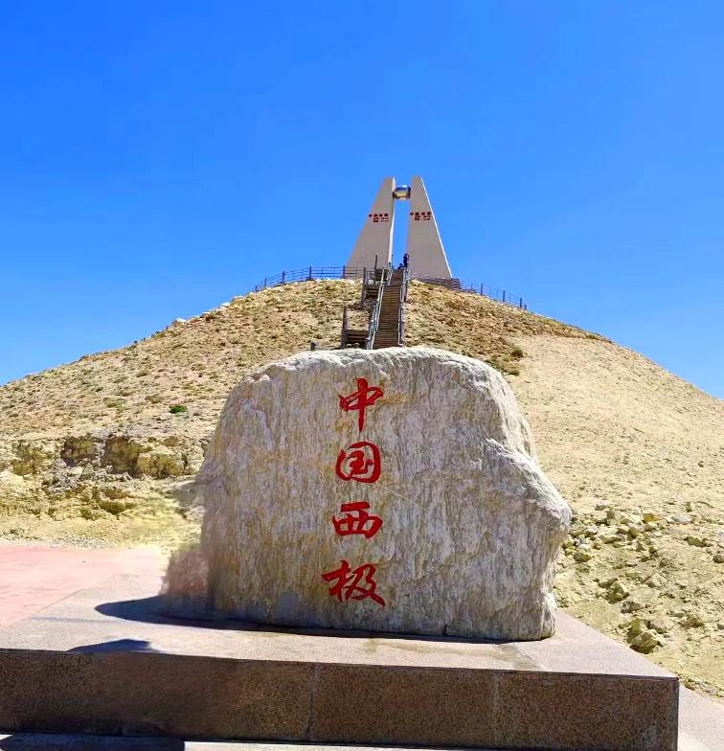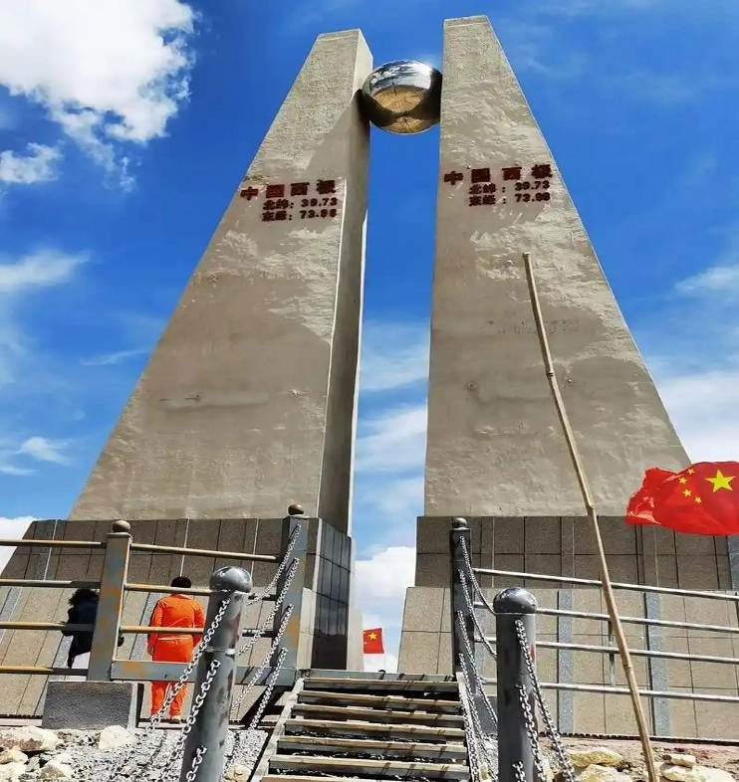

หลังจากนั้นนำท่านเดินทางกลับ เมืองคัชการ์ (ใช้เวลาเดินทางประมาณ 6 ชั่วโมง) ตั้งอยู่ที่ภาคตะวันตกเฉียงใต้ของเขตปกครองตนเองชนเผ่าซินเจียงอุยกูร์ บริเวณชายแดนภาคตะวันตกของจีน
ค่ำ รับประทานอาหารค่ำ ณ ภัตตาคาร
พักที่ MERCURE KASHGAR WANDA PLAZA HOTEL หรือเทียบเท่า 4

วันที่แปด เมืองคัชการ์ – สุสานพระนางเซียงเฟย – เมืองโบราณคาสือ (รวมรถแบตเตอรี่) – มัสยิดอิดคาห์ – ถนนคนเดิน Handmade – โรงน้ำชาร้อยปี

เช้า รับประทานอาหารเช้า ณ ห้องอาหารโรงแรม
นำท่านเดินทางชม สุสานพระนางเซียงเฟย ตั้งอยู่ในเมืองคัชการ์ หนึ่งในสถานที่ท่องเที่ยวทางประวัติศาสตร์ที่มีชื่อเสียงของซินเจียง โดยเฉพาะในหมู่ชาวอุยกูร์และผู้ที่สนใจประวัติศาสตร์จักรพรรดิ์จีน พระนางเซียงเฟย หรือ หยูหยิง เป็นสนมคนโปรดในสมัยจักรพรรดิคังซี แห่งราชวงศ์ชิง ซึ่งมีต้นกำเนิดจากชนชาติอุยกูร์ในซินเจียง พระนางเป็นที่รู้จักในชื่อ "เซียงเฟย" ที่แปลว่า "สนมแห่งกลิ่นหอม" เนื่องจากมีความงดงามและมีเสน่ห์ที่ดึงดูดใจจักรพรรดิ์จนได้รับตำแหน่งสูงในพระราชสำนัก การออกแบบของสุสานได้รับอิทธิพลจากสถาปัตยกรรมแบบมุสลิมและมีความงดงามในการตกแต่ง ซึ่งเป็นการผสมผสานระหว่างวัฒนธรรมอุยกูร์และจีน การตกแต่งของสุสานมีลวดลายที่สวยงาม รวมทั้งป้ายอิหม่ามและหลุมฝังศพที่เรียบง่ายแต่มีความหมายลึกซึ้ง
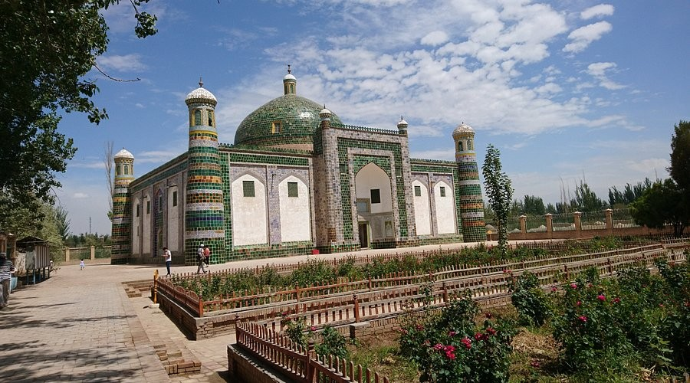สุสานนี้ ถือเป็นสถานที่เคารพของชาวอุยกูร์และเป็นที่นิยมในการเยี่ยมชมจากนักท่องเที่ยว ท่านจะได้สัมผัสวัฒนธรรมและประวัติศาสตร์ของซินเจียง เรียกได้ว่าสุสานพระนางเซียงเฟยเป็นหนึ่งในจุดท่องเที่ยวที่สำคัญในคัชการ์ เนื่องจากสุสานมีการอนุรักษ์อย่างดีเยี่ยม และเป็นสถานที่ที่มีคุณค่าทางประวัติศาสตร์
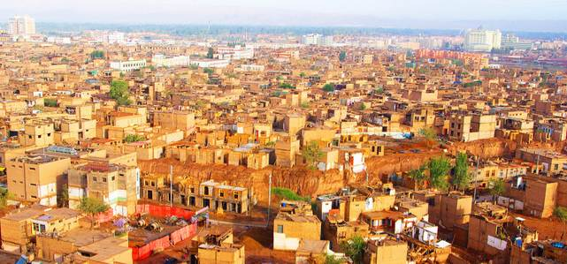จากนั้นนำท่านชม เมืองโบราณคาสือ (รวมรถแบตเตอรี่) หรือเรียกว่า เมืองโบราณคัชการ์ ชนเชื้อสายอุยกูร์ ร้อยละ 90 เป็นผู้อาศัยถาวรในเมืองคัชการ์จำนวน 355,000 คนเป็นชาวอุยกูร์ ซึ่งพูดภาษาเตอร์กิก (Turkic) นับถือศาสนาอิสลาม และมีความผูกพันใกล้ชิดกับชาติในเอเชียกลางมากกว่ากรุงปักกิ่ง และนักสิทธิมนุษยชนสงสัยว่า จำนวนชาวอุยกูร์น่าจะลดลงเหลือร้อยละ 70 และมีชนเชื้อสายฮั่นอพยพเข้ามาอาศัยในคัชการ์ราว 150,000 คนในปัจจุบัน รัฐบาลจีนได้สั่งให้รถแทร็กเตอร์ไถทำลายพื้นที่ส่วนใหญ่ในย่านเมือง เก่าแก่ทางประวัติศาสตร์ในคัชการ์ ซอกซอยคดเคี้ยว ซึ่งสองข้างทางเป็นบ้านเรือนก่อด้วยอิฐฉาบโคลนถูกทำลายไปถึงร้อยละ 85 ด้วยเหตุผลเพื่อความปลอดภัยจากแผ่นดินไหว ตรอกซอยและทางเดิน ซึ่งมีส่วนโค้งบังอยู่ด้านบนที่ถูกทำลายไปนี้ เคยได้รับเลือกเป็นฉากถ่ายทำภาพยนตร์เรื่องเมื่อปี 2550 มาแล้ว
เที่ยง รับประทานอาหารกลางวัน ณ ภัตตาคาร เมนูพิเศษ..อาหารพื้นเมืองหูหนาน
บ่าย นำท่านชม มัสยิดอิดคาห์ ศูนย์รวมจิตใจของชาวมุสลิมทั่วทั้งมณฑลซินเจียง เป็นมัสยิดที่ตั้งอยู่ในคาสการ์, เขตปกครองตนเองซินเจียงอุยกูร์, ประเทศจีน โดยสามารถจุได้ถึง 10,000 คน และทุกวันศุกร์ จะมีคนมาละหมาดถึง 20,000 คน
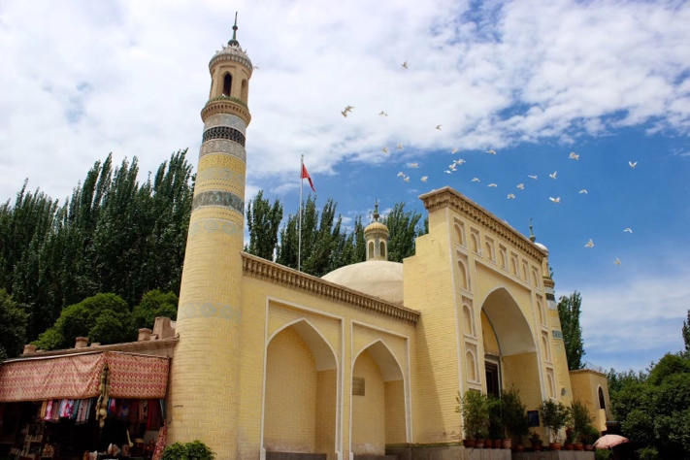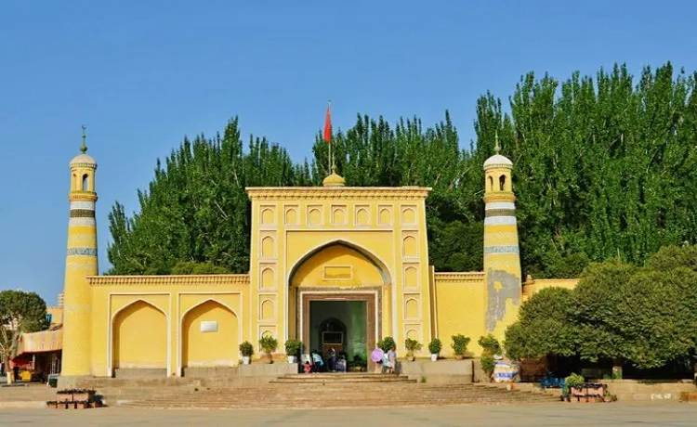

จากนั้นนำท่านเดินชม ถนนคนเดิน Handmade ถนนที่รวมสินค้างานหัตถกรรม มีให้เลือกกว่า 800 ชิ้น โดยผลิตจากผีมือของคนท้องถิ่นที่สืบทอดงานหัตถกรรมจากรุ่นสู่รุ่น จากนั้นนำท่านชม โรงน้ำชาร้อยปี เป็นอาคารที่โดดเด่นบนถนนที่ตั้งอยู่ในเมืองเก่า อายุของโรงน้ำชาแห่งนี้มีมากถึง 100 ปีและได้รับการอนุรักษ์มาจนถึงทุกวันนี้ ท่านจะได้เห็นคนท้องถิ่นไม่ว่าจะเป็นเด็ก ผู้ใหญ่ ผู้สูงอายุ ต่างก็มารวมตัวกัน ณ ที่แห่งนี้ ถือว่าเป็นอีกสถานที่ที่คลาสสิกแห่งหนึ่งของวัฒนธรรม
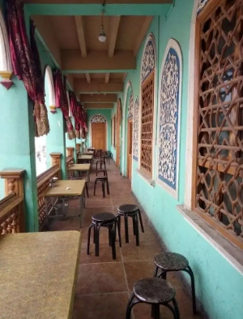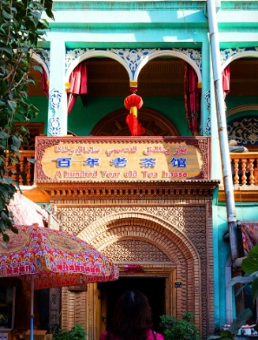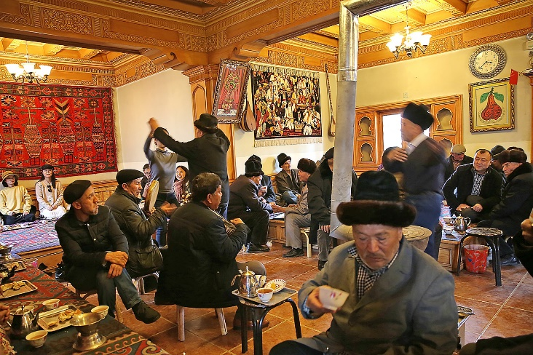

ค่ำ รับประทานอาหารค่ำ ณ ภัตตาคาร เมนูพิเศษ…บุฟเฟ่ต์สุกี้เสฉวน
พักที่ MERCURE KASHGAR WANDA PLAZA HOTEL หรือเทียบเท่า 4

วันที่เก้า คัชการ์ – กวางเจา (CZ6835:08.00-13.50) – กวางเจา – กรุงเทพ (CZ8019:17.20-19.20)

เช้า รับประทานอาหารเช้า (SET BOX) สมควรแก่เวลา กรุณาตรวจเช็คสัมภาระให้เรียบร้อย เพื่อเตรียมตัวเดินทางสู่สนามบินเพื่อกลับกรุงเทพฯ
08.00 น. เหินฟ้าสู่ เมืองกวางเจา โดยสายการบิน CHINA SOUTHERN AIRLINE เที่ยวบินที่ CZ6835
(บริการอาหารและเครื่องดื่มบนเครื่อง)
13.50 น. เดินทางถึง สนามบินไป่หวิน เมืองกวางเจา เมืองหลวงของมณฑลกวางตุ้ง
17.20 น. เหินฟ้าสู่ กรุงเทพฯ โดยสายการบิน CHINA SOUTHERN AIRLINE เที่ยวบินที่ CZ8019
(บริการอาหารและเครื่องดื่มบนเครื่อง)
19.20 น. ถึง ท่าอากาศยานสุวรรณภูมิ กรุงเทพฯ โดยสวัสดิภาพ พร้อมความประทับใจ......... ☺ ☺ ☺ ☺

********ขอบคุณทุกท่านที่ใช้บริการ********
☺ ☺ ☺ ☺ ซื่อสัตย์ จริงใจ ห่วงใย เน้นบริการ คืองานของเรา ☺ ☺ ☺ ☺
**หมายเหตุ: โปรแกรมและราคาสามารถเปลี่ยนแปลงได้ตามความเหมาะสมโดยไม่ต้องแจ้งให้ทราบล่วงหน้าทางบริษัทฯ จะถือผลประโยชน์ของลูกค้าเป็นสำคัญ**

***ในกรณีที่ลูกค้าต้องออกตั๋วโดยสารภายในประเทศ (เครื่องบิน ,รถทัวร์ ,รถไฟ) กรุณาติดต่อเจ้าหน้าที่ของบริษัทฯ เพื่อเช็คว่ากรุ๊ปมีการคอนเฟิร์มเดินทางก่อนทุกครั้ง เนื่องจากสายการบินอาจมีการปรับเปลี่ยนไฟล์ทบิน หรือเวลาบิน โดยไม่ได้แจ้งให้ทราบล่วงหน้า ทางบริษัทฯ จะไม่รับผิดชอบใด ๆ ในกรณี ถ้าท่านออกตั๋วภายในโดยไม่แจ้งให้ทราบและหากไฟล์ทบินมีการปรับเปลี่ยนเวลาบิน เพราะถือว่าท่านยอมรับในเงื่อนไขดังกล่าว***

อัตราค่าบริการ (ราคาต่อท่าน)

วันเดินทาง | ราคาทัวร์ผู้ใหญ่  พักห้องละ 2-3 ท่าน  (15 ท่านออกเดินทาง) | พักเดี่ยว  จ่ายเพิ่ม | ราคา  ไม่รวมตั๋ว
25 มีนาคม - 2 เมษายน 2568 | 65,999 บาท/ท่าน | 9,500 บาท/ท่าน | 49,999 บาท/ท่าน

อัตราค่าบริการดังกล่าวรวม

- ค่าตั๋วเครื่องบินชั้นทัศนาจร ไป-กลับ พร้อมกรุ๊ป ตามที่ระบุไว้ในรายการเท่านั้น ตั๋วเครื่องบินที่ใช้เป็นแบบกรุ๊ปไม่สามารถเลือกที่นั่งล่วงหน้าได้ (ท่านจะได้รับที่นั่งแบบสุ่มเท่านั้น)
- ค่าภาษีสนามบินทุกแห่ง หากสายการบินมีการปรับราคาภาษีน้ำมันขึ้น ทางบริษัทฯ ขอสงวนสิทธิ์เก็บค่าภาษีน้ำมันเพิ่มตามความเป็นจริง ก่อนการเดินทาง**ราคาทัวร์นี้เช็คภาษีน้ำมัน ณ วันที่ **17 ก.พ.68**
- ค่าโรงแรมระดับมาตรฐาน (พักห้องละ 2-3 ท่าน)
กรณีห้อง TWIN BED (เตียงเดี่ยว 2 เตียง) ซึ่งโรงแรมไม่มีหรือเต็ม ทางบริษัทขอปรับเป็นห้อง DOUBLE BED แทนโดยมิต้องแจ้งให้ทราบล่วงหน้า หรือ หากต้องการห้องพักแบบ DOUBLE BED ซึ่งโรงแรมไม่มีหรือเต็ม ทางบริษัทขอปรับเป็นห้อง TWIN BED แทนโดยมิต้องแจ้งให้ทราบล่วงหน้า เช่นกัน กรณีพักแบบ TRIPLE ROOM 3 ท่าน 1 ห้อง ท่านที่ 3 อาจเป็นเสริมเตียง หรือ SOFA BED หรือ เสริมฟูกที่นอน ทั้งนี้ขึ้นอยู่กับรูปแบบการจัดห้องพักของโรงแรมนั้นๆ
- ค่าอาหาร ตามที่ระบุไว้ในรายการ
- ค่ายานพาหนะ และค่าธรรมเนียมเข้าชมสถานที่ต่างๆ ตามที่ระบุไว้ในรายการ
- น้ำหนักสัมภาระ ท่านละไม่เกิน 23 กิโลกรัม จำนวนท่านละ 1 ใบ สัมภาระติดตัวขึ้นเครื่องได้ 1 ชิ้น ต่อท่าน น้ำหนักต้องไม่เกิน 7 กิโลกรัม, ค่าประกันวินาศภัยเครื่องบินตามเงื่อนไขของแต่ละสายการบินที่มีการเรียกเก็บ
7. ค่าประกันอุบัติเหตุในการเดินทางต่างประเทศ
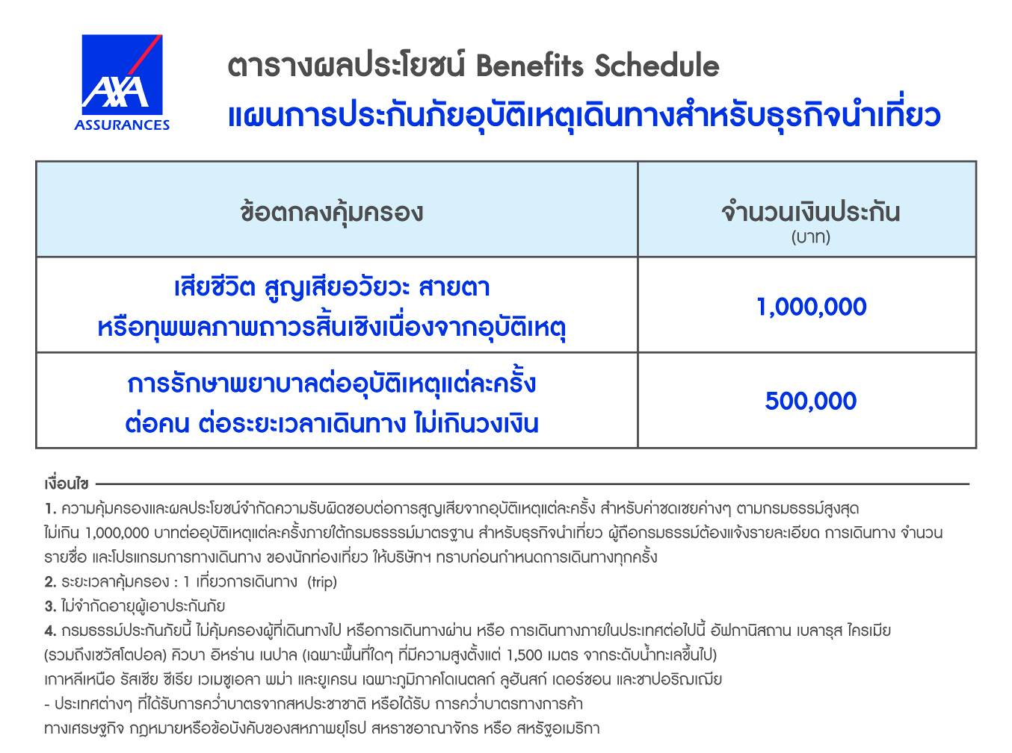

- 8.ค่าประกันสุขภาพในการเดินทางต่างประเทศ
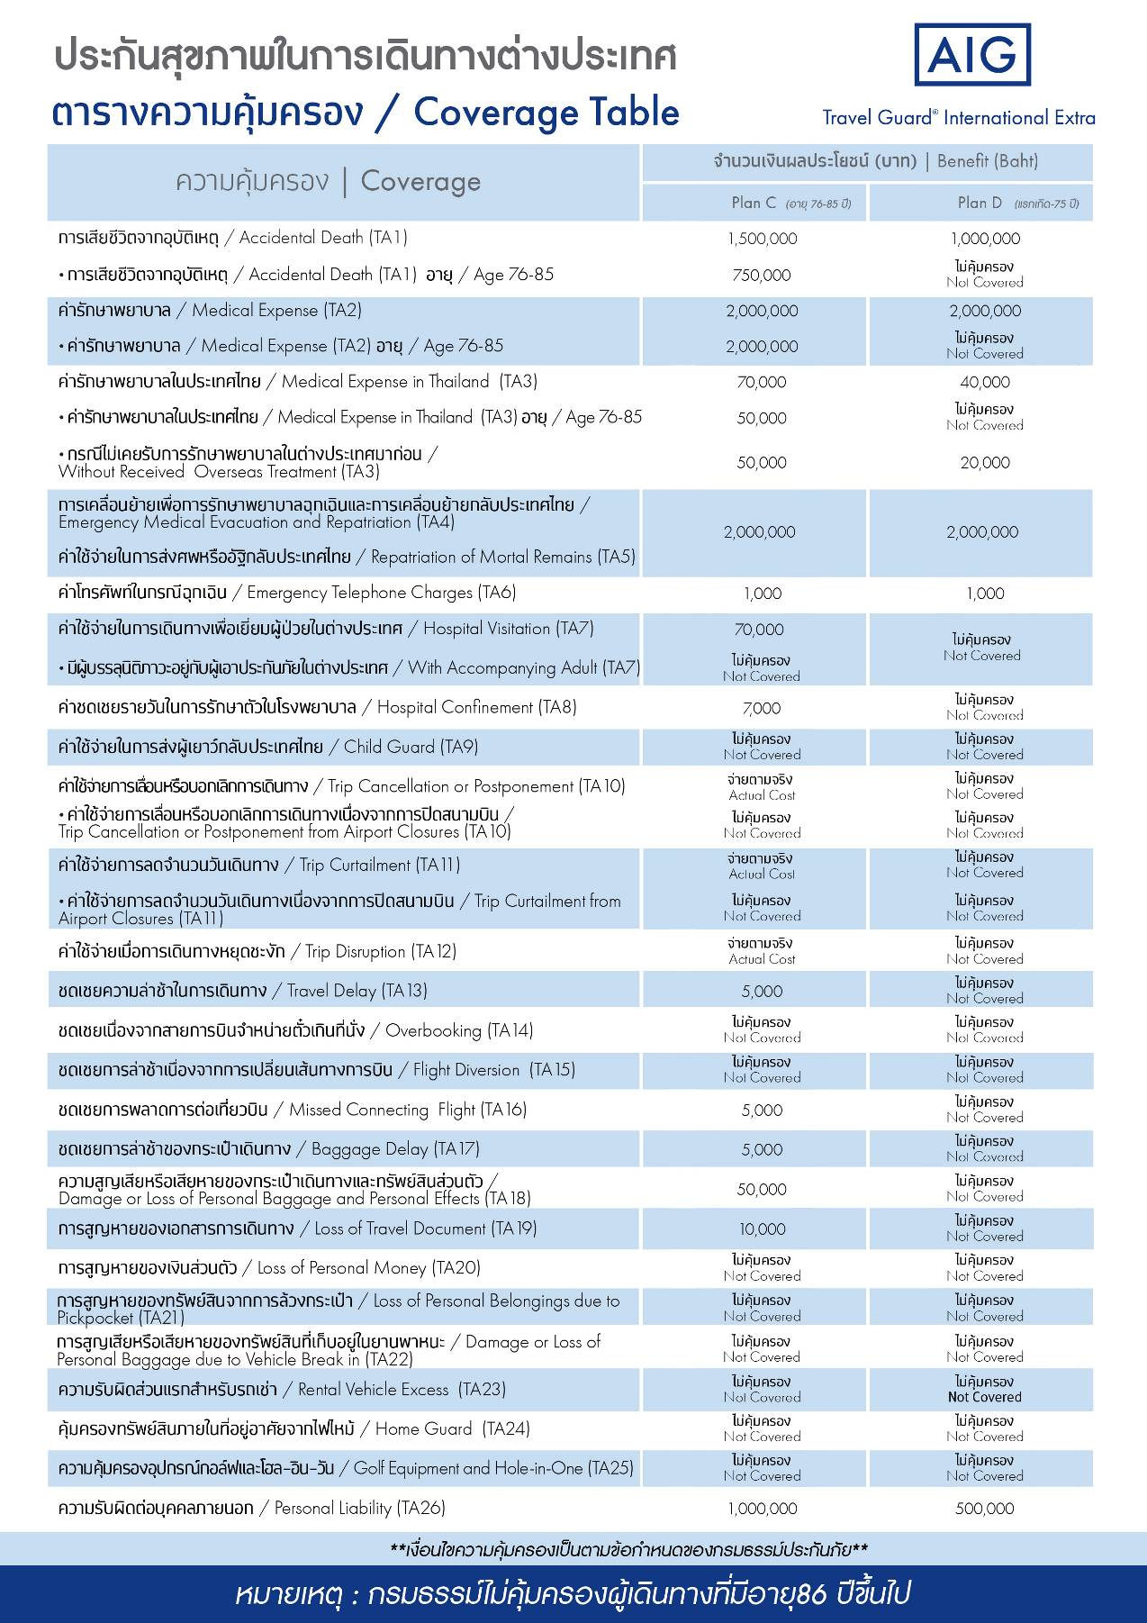

อัตราค่าบริการดังกล่าวไม่รวม

- ค่าธรรมเนียมยื่นวีซ่าท่องเที่ยวเข้าประเทศจีน ผู้ถือหนังสือเดินทางไทย (หมายเหตุ : ตั้งแต่วันที่ 1 มีนาคม 2567 จีนยกเลิกการขอวีซ่าสำหรับหนังสือเดินทางไทย ท่านสามารถเข้าจีนโดยไม่ต้องขอวีซ่า ) ยกเว้นกรณีการพำนักถาวร การทำงาน การศึกษา กิจกรรมด้านสื่อ หรือกิจกรรมอื่น ๆ ที่จำเป็นต้องได้รับการอนุญาตล่วงหน้าจากหน่วยงานที่รับผิดชอบของอีกฝ่ายหนึ่ง
- ค่าทำหนังสือเดินทางทุกประเภท
- ค่าดำเนินการคัดกรองตรวจหาเชื้อ RT-PCR หรือ ATK ในกรณีที่ประเทศจีนต้องให้ตรวจ
- ค่าใช้จ่ายอื่นๆ ที่นอกเหนือจากรายการระบุ เช่น ค่าใช้จ่ายส่วนตัวอื่นๆ ฯลฯ
- กรุณาเตรียมค่าทิปหัวหน้าทัวร์ ไกด์และคนขับรถ รวม 2,500 บาทต่อคน (เด็กชำระทิปเท่ากับผู้ใหญ่)
- ค่าภาษีมูลค่าเพิ่ม VAT 7 % และหักภาษี ณ ที่จ่าย 3 % ในกรณีที่ลูกค้าต้องการใบเสร็จรับเงินที่ถูกต้อง จะต้องบวกค่าภาษีมูลค่าเพิ่ม และหัก ณ ที่จ่าย จากยอดขายจริงทั้งหมดเท่านั้น และโปรดแจ้งทางบริษัทฯ จะออกให้ภายหลัง ขอสงวนสิทธิ์ออกใบเสร็จที่ถูกให้กับบริษัททัวร์เท่านั้น
- ค่าวีซ่าจีนสำหรับชาวต่างชาติที่ต้องยื่นวีซ่าเข้าประเทศจีน
- ค่าธรรมเนียมน้ำมันและภาษีสนามบิน ในกรณีที่สายการบินมีการปรับขึ้นราคา

